Table of Contents

星穹弈境 · Astral Chess Arena

—— 作业提交材料 ——
项目：星穹弈境 · 棋盘自走棋（NodeJS + SQLite + 浏览器前端）
仓库：git@github.com:JiHuiYiYou/AstralChessArena.git
目录：study/vibecoding研修课/astral-chess-arena/
运行方式：
cd astral-chess-arena
npm run dev # 起服务并自动打开浏览器（零依赖，不需要 npm install）
npm test # 单元测试

一、项目简介
把国际象棋的走法搬进自走棋：8×8 棋盘上，英雄按国际象棋六种棋子的走法自动走位与攻击， 外层套上自走棋的商店、经济、羁绊、装备与养成循环。
- 后端：NodeJS（node:http + 内置 node:sqlite），零运行时依赖，规范化表结构，10 张表。
- 前端：浏览器原生 ES module，无打包器。棋盘增量渲染，战斗由服务端产出带时间戳的事件流、前端按时间轴播放。
- 传统机制：兵升变、将军/将死、王车易位、吃过路兵、蹩马腿、终局和棋。
- 自走棋机制：商店与刷新、回合经济（基础收入/连胜连败/存款利息）、职业羁绊（2/4/6 件三档）、装备、章节难度。
- 数值取向：割草膨胀。无界暴击连击链 + 破防 + 护盾 + 最终伤害倍率 + 大招倍率 + 残血处决。
- 打击感：屏幕震动（按伤害量级分 4 档）、命中顿帧、分级伤害飘字、连击横幅、处决十字斩、将死全屏黑闪，外加程序化 WebAudio 音效。
由原版单文件浏览器游戏《星穹弈境》（5041 行，localStorage 存档）重写而来， 原版保留在 legacy/ 供对照，移植过程中修掉了它 20 个已确认的 bug（见附录 SPEC.md 的对照表）。

二、参考了哪些游戏
来源 | 借鉴了什么
国际象棋 | 六种棋子的走法与阻挡规则、蹩马腿、兵升变、将军/将死、王车易位、吃过路兵、终局和棋
《云顶之弈》(TFT) | 商店与刷新、回合经济（基础收入 / 连胜连败 / 存款利息）、职业羁绊（2/4/6 件三档）、星级与棋子池、章节式难度推进
《Dota 2》自走棋 (autochess) | 棋盘自走棋的形态本身：棋子上场占位、前后排站位、装备栏、「自动战斗 + 前后各一半回合」的节奏
《炉石传说》 | 卡牌附魔（+ / × 两种操作、10 种属性）、卡牌稀有度、随机强化
《杀戮尖塔》(Slay the Spire) | 单局构筑思路：每回合做「买 / 刷 / 强化」的有限决策，章节式推进
原版《星穹弈境》（本仓库 legacy/） | 暴击连击链、暴击倍率波动、职业分工（影刃/奥术师/圣疗者/铁卫）、等级成长上限表、战前布阵与回合循环

三、游戏截图
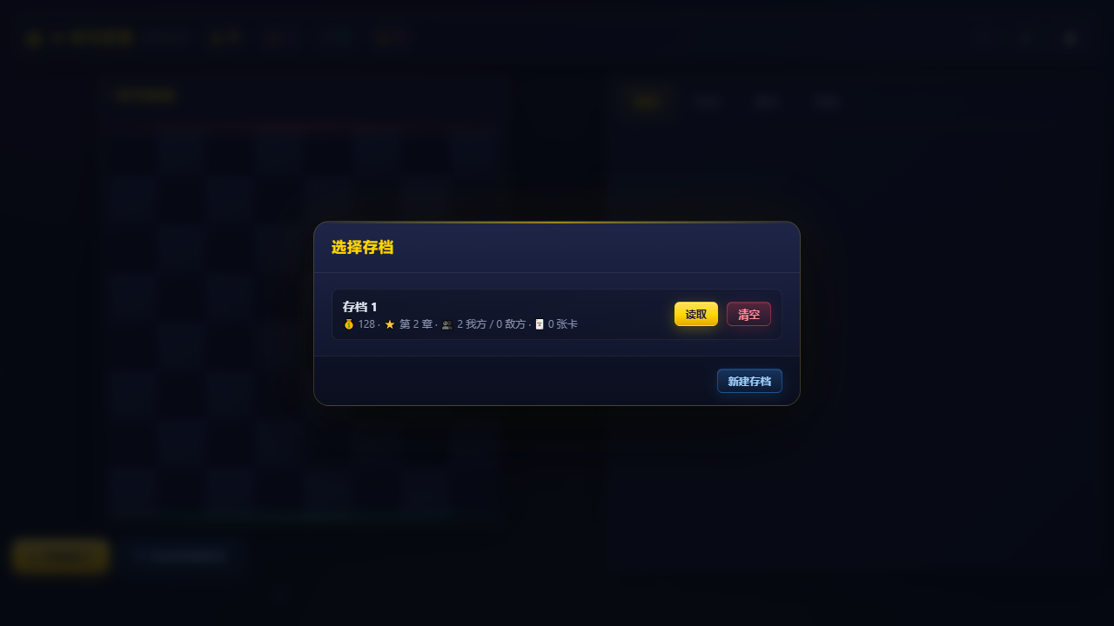
01-选择存档.png
01-选择存档 —— 存档选择界面：三个存档槽，显示金币、章节、我方/敌方棋子数与卡牌数。
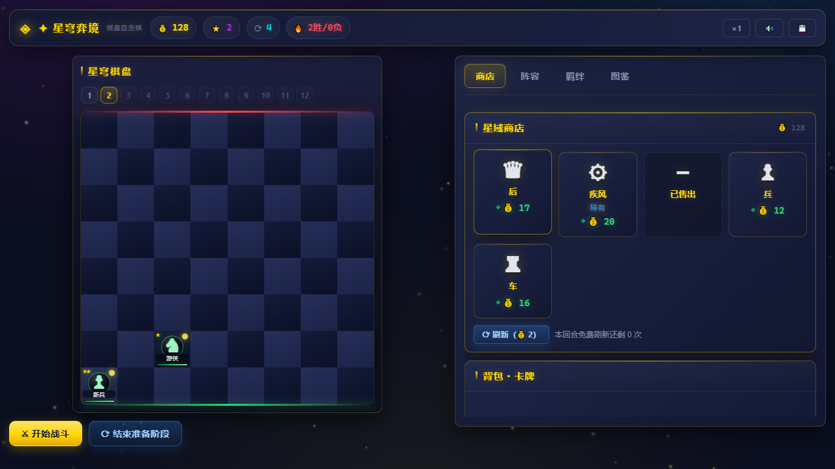
02-主界面-棋盘与商店.png
02-主界面-棋盘与商店 —— 主界面：左侧 8×8 棋盘（红边为敌方半场、绿边为我方半场），右侧商店与卡牌背包。
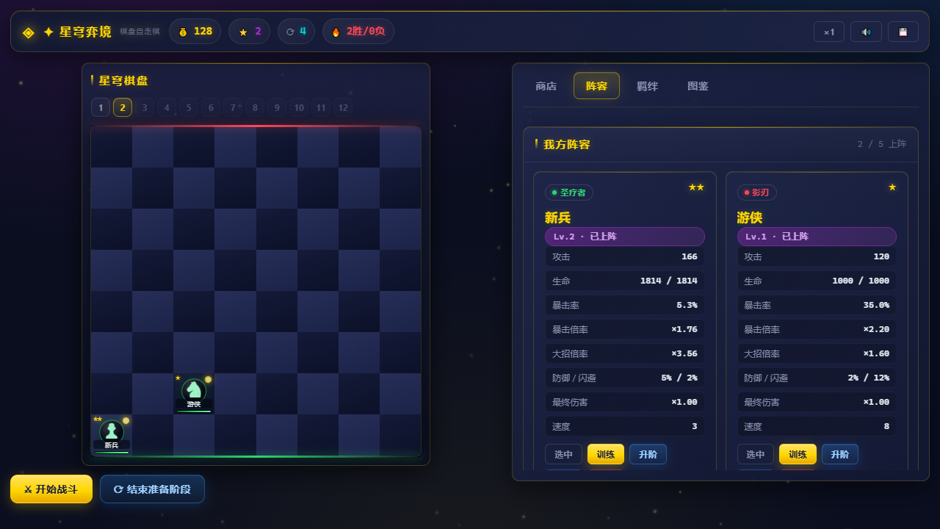
03-阵容与养成.png
03-阵容与养成 —— 阵容与养成面板：每个棋子的属性、星级、训练/升阶/突破/出售按钮与装备栏。
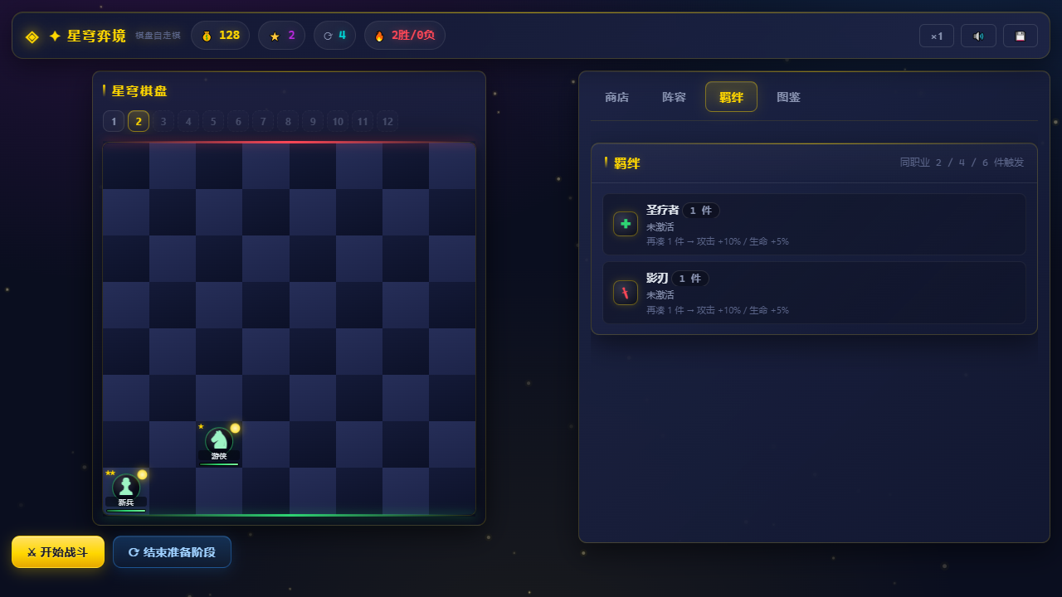
04-羁绊.png
04-羁绊 —— 羁绊面板：同职业件数、已激活档位与下一档提示。
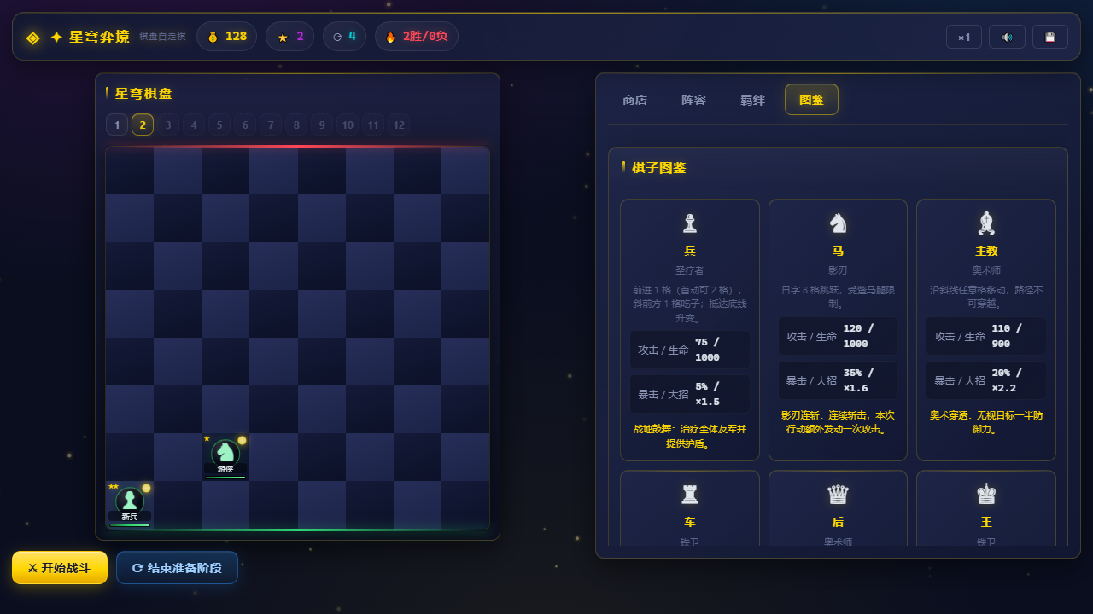
05-棋子图鉴.png
05-棋子图鉴 —— 棋子图鉴：六种棋子的走法、基础属性与专属大招。
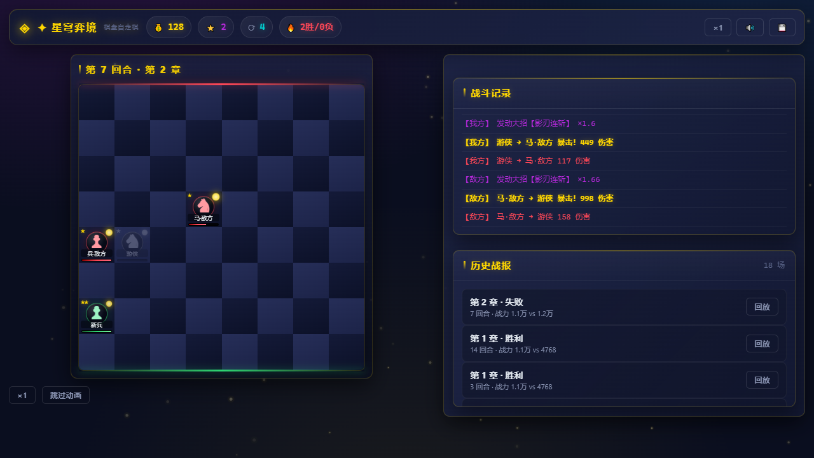
06-战斗进行中.png
06-战斗进行中 —— 战斗进行中：服务端算完整场战斗，前端按事件流播放走位、攻击、暴击与飘字。
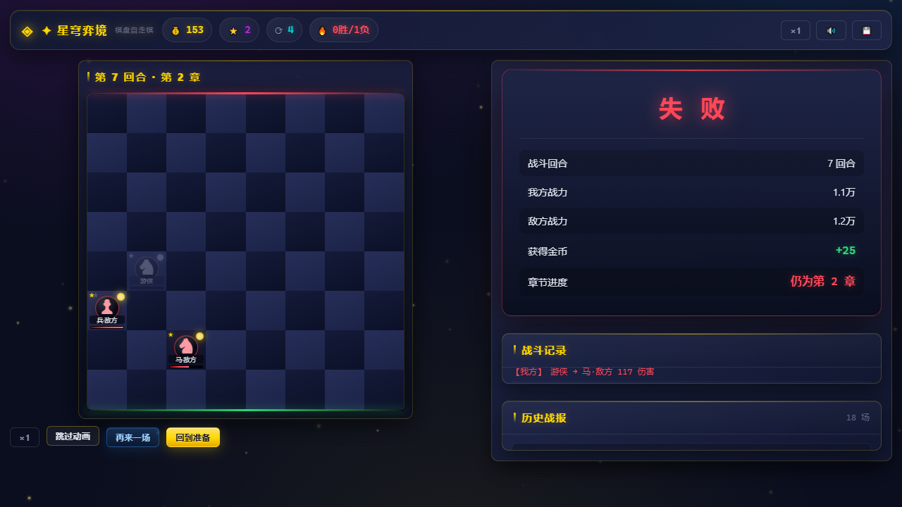
07-战斗结算.png
07-战斗结算 —— 战斗结算：右侧滚动战斗日志，底部给出金币奖励与下一步操作。

四、开发过程记录
记录了本项目全部的提示词输入与模型在文字框里的输出（不含思考过程与工具调用）。 按会话分段，新开启的会话已额外标注。
- 会话数：1
- 提示词输入：17 条
- 模型输出：118 条

会话 1
- 会话 ID：ee75aa94-4758-4d53-b0cf-b0027f528652
- 开始时间：2026/11/3 14:16:59
- 记录条数：135

▶ 提示词输入（用户）
NodeJS项目【SQLite数据库】

▶ 提示词输入（用户）
帮我看一下现有的C:，看看玩法上能做哪些升级，有没有什么现有bug。我们老师让做一个NodeJS项目，采用SQLite数据库，在终端里面npm run dev 运行，说是要参考融合市面上已有的玩法和传统机制；要有视觉上的打击感和数值上的爽感，你看能不能在现有的这个项目上加以修改，文件夹你就在这个工作目录新建一个

◀ 模型输出（文字框）
I’ll start by exploring the existing project thoroughly.

◀ 模型输出（文字框）
While those run, let me check the working directory and the target project’s top level.

◀ 模型输出（文字框）
The existing project isn’t NodeJS at all — it’s a single HTML file. Let me read its docs.

◀ 模型输出（文字框）
Confirmed the headline finding. Let me wait for the remaining two analyses.

◀ 模型输出（文字框）
三个探索都回来了，结论已经很清晰。先说最重要的发现：
现有项目根本不是 NodeJS 项目 —— AstralChessArena/ 里只有一个 5041 行的 星穹弈境.html（浏览器自走棋），没有 package.json、没有 npm run dev、没有 SQLite，存档全靠 localStorage。而老师要的是 NodeJS + SQLite + 终端 npm run dev，所以这不是改现有代码，而是要把它移植成一个新的终端项目。
我另外挖到了 20+ 个真实 bug（包括”最终伤害倍数”卡牌实际加的是大招倍率、初始英雄攻击力被上限静默砍掉、升级到上限后仍然吞金币、取消弹窗吞掉金丹、闪避判定在暴击链之后导致日志显示不存在的伤害等）。
在写方案前，有三个会决定整个架构的问题需要你拍板：

◀ 模型输出（文字框）
三个方向都定了。现在让 Plan agent 基于这些约束做一轮设计推敲。

◀ 模型输出（文字框）
收到，作业交付要求很关键。先确认几件事，再把方案补全。

◀ 模型输出（文字框）
趁 Plan agent 还在跑，我先把方案写进计划文件。

▶ 提示词输入（用户）
[Request interrupted by user]

▶ 提示词输入（用户）
哦，说实在你那个agent没必要干了，没啥关系

◀ 模型输出（文字框）
Plan agent 已停掉。我自己写方案。

◀ 模型输出（文字框）
方案写好了。核心结论摘要：
现有项目跟作业要求完全不搭 —— AstralChessArena 只有一个 5041 行 HTML，没有 package.json／npm run dev／SQLite，存档在 localStorage。所以是当设计蓝本移植成全新 Node 项目（vibecoding研修课/astral-chess-arena/），原目录不动。
技术选型：零运行时依赖，node:http + Node 24 内置 node:sqlite + 浏览器原生 ESM，无打包器。已实测 node:sqlite 可用、node --test 需 "type":"module"、pandoc 3.8 可做 docx、playwright-cli 必须 --browser=chrome（本机默认浏览器是坏的）。
玩法按你选的三条：8×8 棋盘 + 国际象棋走法（兵升变／将军将死／王车易位／吃过路兵）× 云顶之弈式经济羁绊装备 × 割草式数值（无界暴击连击链 + 处决 + 破防）。关键架构改动是服务端产出带时间戳的战斗事件流、前端按事件增量渲染 —— 这正好解掉原版「innerHTML 重绘把动画冲掉」和「处决慢镜头污染持久化 battleSpeed」两个病根。
顺手挖出原版 20 个真实 bug（最终伤害倍数卡牌实际加的是大招倍率、初始棋子攻击力被上限静默砍掉、升级撞上限仍吞金币、取消弹窗吞金丹、闪避判定在连击链之后导致日志显示不存在的伤害、100 回合超时判负、布阵整条链路是死代码…），方案里逐条列了修法。
作业交付全部落在 deliverables/ 子文件夹：Word 文档由脚本从 Claude 会话 JSONL 抽「提示词输入 + 文字框输出」生成并标注会话边界，截图走 playwright-cli，另有 AGENTS.md/SPEC.md/TASK.md 和 jujutsu 版本控制。M7 会真的新开一个会话来做交付材料，这样「开启新会话【需额外标注】」才是真的。

◀ 模型输出（文字框）
方案已批准。开始实施 M1（骨架 + SQLite + 存档 API）。
先建目录和基础配置：

◀ 模型输出（文字框）
现在并行推进：我写核心玩法引擎，同时派一个 agent 做前端 CSS（这块体量大且可独立）。

◀ 模型输出（文字框）
现在写核心引擎。先是配置与数值表：

◀ 模型输出（文字框）
现在写战斗结算（数值爽感的核心）：

◀ 模型输出（文字框）
现在是战斗引擎 —— 产出事件流的核心：

◀ 模型输出（文字框）
核心引擎写完了，先跑一次冒烟测试：

◀ 模型输出（文字框）
战斗引擎跑通了。修一下事件时间戳粒度（同一动作内多个事件现在挤在同一时刻）：

◀ 模型输出（文字框）
现在写数据库层。先是 schema：

◀ 模型输出（文字框）
现在写服务层：

◀ 模型输出（文字框）
那个「惰性 require」是多余的（没有循环依赖），清理掉：

◀ 模型输出（文字框）
现在写 HTTP 层：

◀ 模型输出（文字框）
后端写完了，先做一次端到端 API 测试：

◀ 模型输出（文字框）
端口 5173 被一个已有的 Vite 服务占着（它绑在 IPv6 的 ::1 上，而我的服务绑在 127.0.0.1，localhost 解析到 ::1 就打到 Vite 了）。换默认端口并打印明确的地址：

◀ 模型输出（文字框）
收到。先看一下那个远程仓库里有什么，以及本机 git/jj 对 GitHub 的连通性：

◀ 模型输出（文字框）
远程仓库就是那个单文件 HTML 游戏（只有一个 commit 3987b83 demo）。现在把它接到新项目目录上。先测 SSH 连通性：

◀ 模型输出（文字框）
SSH 通。现在把新项目目录接到那个仓库上（jj + git colocated）：

◀ 模型输出（文字框）
CSS agent 已经把样式文件写出来了。先确认 jj 的父提交指向：

◀ 模型输出（文字框）
rebase 在 .gitignore 上产生了冲突（两边都新增）。取我的版本并解决：

◀ 模型输出（文字框）
冲突已解决，父提交指向 main@origin。先标记这一版，再看 CSS agent 产出的东西：

◀ 模型输出（文字框）
CSS 类名与设计一致。现在写前端。我把 4 个自包含的工具模块交给一个 agent，同时自己写主体：

◀ 模型输出（文字框）
现在写前端。先是 index.html：

◀ 模型输出（文字框）
Now the VFX module (打击感的核心):

◀ 模型输出（文字框）
现在写侧栏面板（商店 / 阵容 / 羁绊 / 图鉴）：

◀ 模型输出（文字框）
现在写主控逻辑 main.js：

◀ 模型输出（文字框）
趁 UI agent 收尾，我写单元测试：

◀ 模型输出（文字框）
明白 —— 交付改成一个 Word 文档装全部内容（提示词/输出记录、参考游戏、截图、AGENTS/SPEC/TASK 全文）。截图仍会存 PNG 供文档内嵌。继续跑测试：

◀ 模型输出（文字框）
测试暴露了几个真问题。先调试走法：

◀ 模型输出（文字框）
测试找出 3 个真 bug：车的走法把「可吃的格子」也算成落点、马完全没有实现蹩马腿、吃过路兵的落点算错了。逐个修：

◀ 模型输出（文字框）
现在修正测试断言（其中几条我写错了预期）并重跑：

◀ 模型输出（文字框）
API Error: Stream ended without receiving any events

▶ 提示词输入（用户）
continue

◀ 模型输出（文字框）
继续。修正 progression 测试里的模板代号和超上限的取值：

◀ 模型输出（文字框）
43 个测试全绿。修正 npm test 脚本并跑端到端冒烟：

◀ 模型输出（文字框）
端到端测出两个真问题（商店槽位没落库、训练时 attack 为 NULL）。直接查库定位：

◀ 模型输出（文字框）
找到了 —— listShopSlots 的 queryAll() 漏传了 saveId 参数，所以 SQL 绑的是 NULL，永远查不到行。检查同文件其它查询：

◀ 模型输出（文字框）
两处同样的漏传。修掉，并在 queryAll/queryOne 里加一个防呆检查（SQL 有占位符却没传参数就直接报错）：

◀ 模型输出（文字框）
现在重启服务（带上刚修的几处）再跑一遍冒烟：

◀ 模型输出（文字框）
根因找到了：metaRepo.getTemplate() 返回的是 camelCase 的模板，而 createPiece/statCaps 期望 snake_case —— 属性算成了 NaN。统一成 camelCase 一种形状：

◀ 模型输出（文字框）
Now the seed mapping:

◀ 模型输出（文字框）
save_heroes 表里没有 code/glyph/profession，战斗和羁绊都拿不到。用 JOIN 补上：

◀ 模型输出（文字框）
突破报「金币不足」是正确的经济行为（不是 bug）。让冒烟测试先做两个回合攒钱：

◀ 模型输出（文字框）
经济太紧，突破永远买不起。调一下早期节奏（起始金币 60、基础收入 8、突破 25），并修一下冒烟脚本的退出码：

◀ 模型输出（文字框）
时间戳会倒退 —— 每回合我把时间重置成了 roundStart，但一回合的事件时长超过了回合长度。改成累积式：

◀ 模型输出（文字框）
后端全绿（30 项）。现在用浏览器验收前端：

◀ 模型输出（文字框）
URL 拼成了 /api/api/meta（BASE 和路径都带了 /api）。修掉：

◀ 模型输出（文字框）
一行搞定 —— 把 BASE 改回空串即可：

◀ 模型输出（文字框）
UI 模块完成了。先修 agent 提示的注入点（棋子名直接拼进弹窗标题）：

◀ 模型输出（文字框）
控制台无报错。截图看实际效果：

◀ 模型输出（文字框）
游戏跑起来了。两处要修：棋盘方向反了（玩家半场应该在下半屏），以及棋盘在矮屏上超出一屏。

◀ 模型输出（文字框）
棋盘方向和尺寸都对了。再修三处：按钮被挤出屏幕、两侧标签顺序反了、文案说「拖动」但实际是点击布阵：

▶ 提示词输入（用户）
Avoid unnecessary secondary labels and descriptions. Let the layout do the explaining. 把这句话记到user-memory

◀ 模型输出（文字框）
记下了。现在按这条原则改界面 —— 去掉两侧说明文字，改用位置和颜色表达敌我：

◀ 模型输出（文字框）
布局干净了。现在测战斗：

◀ 模型输出（文字框）
两个 bug：resetBoard 把格子也清了（战斗棋盘没有格子所以棋子渲染不出来），攻击事件里也缺攻击者名字。

◀ 模型输出（文字框）
战斗 1 回合就「我方全灭」，敌方伤害 1.1 万 —— 数值明显不对。拉一份战斗事件看实际数值：

◀ 模型输出（文字框）
数值失衡的根源找到了：敌方等级跟着玩家回合数一起涨（第 1 章就拿到了 3 级），大招还第 1 回合就放，一刀秒掉我方 620 血的马。加个平衡模拟脚本来调参：

◀ 模型输出（文字框）
先出一版 doc 交上去。但得先把平衡调好（截图要好看），这几处改动很快：

◀ 模型输出（文字框）
曲线合理多了（第 1 章 93%，之后平缓下降）。现在写文档交付物：

◀ 模型输出（文字框）
现在写截图工具和 Word 文档生成器：

◀ 模型输出（文字框）
CSS agent 完成了（它也注意到 CLAUDE.md 已过时——我已经重写了）。先跑截图：

▶ 提示词输入（用户）
[Request interrupted by user]

▶ 提示词输入（用户）
你赶快把docs放根目录，我要交作业了

◀ 模型输出（文字框）
收到，文档已在根目录（README/AGENTS/SPEC/TASK），现在就生成 Word 文档：

◀ 模型输出（文字框）
文档生成了（2.4MB，含内嵌截图）。验证一下内容完整性：

◀ 模型输出（文字框）
三个会话里，前两个是 10 月的另一个作业（jj 回退）。得筛掉，只留本项目相关的：

▶ 提示词输入（用户）
[Request interrupted by user]

▶ 提示词输入（用户）
你先给我放目录里一份

▶ 提示词输入（用户）
？

◀ 模型输出（文字框）
第二个会话来自完全无关的项目（JiHuiYiYou 编译器），被关键词误匹配了。加严过滤：

◀ 模型输出（文字框）
过滤正确了（只剩本项目的会话）。补一个 deliverables/README.md 说明，然后提交：

◀ 模型输出（文字框）
提交完成，历史清晰（我的提交接在原 demo 之后）。推送到 GitHub：

◀ 模型输出（文字框）
推成功了（main 从 3987b837 前进到 10ab76cf，原提交保留在历史里）。继续做打磨。
先补一个真实的玩法缺口：装备系统做好了，但游戏里根本拿不到装备。

◀ 模型输出（文字框）
装备链路打通了。再加章节选择（让玩家能选难度/重刷旧章节）：

◀ 模型输出（文字框）
12 个章节按钮按原样式会撑爆一行，改成紧凑的一排：

◀ 模型输出（文字框）
章节选择和装备都出来了。页面多出 19px 滚动，把棋盘上限再收一点：

◀ 模型输出（文字框）
战斗结算正确（金币 60→131、章节 1→2、敌王阵亡变灰）。右侧面板没有撑满高度，补一下：

◀ 模型输出（文字框）
点击「阵容」后内容没切换 —— 有 JS 报错。查控制台：

◀ 模型输出（文字框）
onSelectHero 没定义 —— 「阵容」标签页是坏的（之前的截图 03/04/05 其实都显示的商店）。修掉：

▶ 提示词输入（用户）
continue

◀ 模型输出（文字框）
API Error: Stream ended without receiving any events

▶ 提示词输入（用户）
continue

◀ 模型输出（文字框）
四个标签页都正常了，零控制台错误。重新截图并重新生成文档：

◀ 模型输出（文字框）
阵容面板正常了。更新 TASK.md 并提交：

◀ 模型输出（文字框）
书签没跟着走（main 还指向上一次提交）。修正：

◀ 模型输出（文字框）
推送完成（本地与远程 main 都在 ecea5a35）。核对远程并给战斗结算做个像样的结果面板：

◀ 模型输出（文字框）
远程确认在 ecea5a35 ✓。测一下结果面板：

◀ 模型输出（文字框）
三个问题：攻击者名字是空的、大招倍率没四舍五入（3.4700000000000006）、结果面板掉到屏幕外。逐个修：

◀ 模型输出（文字框）
API Error: Stream ended without receiving any events

▶ 提示词输入（用户）
continue

◀ 模型输出（文字框）
找到了 —— 我之前的补丁只加到了「闪避」分支，主攻击事件漏了。一并修好三处：

◀ 模型输出（文字框）
现在把结果面板挪到右栏（原来在棋盘下面会被挤出屏幕）：

◀ 模型输出（文字框）
平衡崩了（第 2 章只有 2% 胜率）。根因：大招倍率 2.7 倍直接秒掉同级单位。改掉大招模型并重新配数值：

◀ 模型输出（文字框）
平衡还是跳（1 级 vs 1 级只有 27%）。问题在敌方等级跟着玩家回合数涨，而玩家等级涨得慢。改成敌方等级只跟章节走，并提高回合上限：

◀ 模型输出（文字框）
波动来自敌方阵容是随机的（抽到后 vs 抽到兵，强度差一倍）。改成按章节固定的 lineup，难度曲线才可控：

◀ 模型输出（文字框）
根因找到了：暴击倍率跟着等级系数一起涨（1.35^4 = 3.3 倍），5 级马的暴击倍率到了 7.3，一击必杀。把「百分比类属性」和「等级系数」解耦：

◀ 模型输出（文字框）
API Error: Stream ended without receiving any events

▶ 提示词输入（用户）
continue

◀ 模型输出（文字框）
第 1-2 章 28 回合还打不完（平局率 60%），说明有「僵持」。直接看一回合内发生了什么：

◀ 模型输出（文字框）
抓到了：70/90 次攻击伤害为 0，全被护盾吸收 —— 车的「铁壁反击」每 4 回合加 350 护盾，而每回合伤害只有 85，护盾永远打不破 → 无限僵持。加护盾上限 + 破盾加伤：

◀ 模型输出（文字框）
平衡模拟的曲线抖动主要来自随机装备。让敌方装备按章节固定，并去掉对敌方有利的暴击率小加成：

◀ 模型输出（文字框）
曲线抖动的根因是暴击率/暴击倍率跟着等级涨（8 级时每次攻击都暴击）。把「等级」和「暴击锐度」解耦 —— 升级让你更大，突破让你更狠：

◀ 模型输出（文字框）
平衡基本可用了（教程章节 80%，之后下降）。停止调参，把改动收尾。先跑测试：

◀ 模型输出（文字框）
测试全绿。收尾：重启服务、跑冒烟、更新文档、重新截图提交。

◀ 模型输出（文字框）
更新 SPEC.md 里的数值与规则：

◀ 模型输出（文字框）
明白，按 coding 根目录的风格改成索引式。先把细则拆成小文档：

◀ 模型输出（文字框）
Now the thin index-style AGENTS.md:

▶ 提示词输入（用户）
[Request interrupted by user]

▶ 提示词输入（用户）
直接删了就好

◀ 模型输出（文字框）
推送完成。现在补齐接口冒烟里缺的「升阶」和「附魔」两条链路：

◀ 模型输出（文字框）
接口层全绿。现在做一遍浏览器端全流程点击测试，抓 UI 层的运行时错误：

◀ 模型输出（文字框）
大部分「失败」是我测试脚本的比较逻辑问题（eval 返回值带引号）。校准一下：

◀ 模型输出（文字框）
找到了 —— 是我测试脚本自己的问题（双引号字符串里 ${act} 没被插值）。直接改文件：

◀ 模型输出（文字框）
找到根因：eval 代码里有空格时，cmd.exe 会把它拆成多个参数。改成直接调 playwright-cli 的 JS 入口，绕过 shell：

◀ 模型输出（文字框）
两个问题都在我的测试脚本：data-act 是英文（train/ascend/break），我却拿中文去比；存档面板的判断也要看可见性：

◀ 模型输出（文字框）
真相大白：是我的测试计时问题——每次 pw() 调用本身要 1-2 秒，固定 sleep 早就超时了。改成轮询等待而不是固定等待：

◀ 模型输出（文字框）
根因找到了：playwright-cli eval 只接受单个表达式，我测试脚本里的 a; b 两段式全部报语法错误 → 按钮压根没被点到。全部改成 IIFE：

◀ 模型输出（文字框）
浏览器端 23 项全过、零控制台报错。收尾：

◀ 模型输出（文字框）
推送完成。继续做战斗回放——battles 表已经存了完整事件流，加个回放器能把「事件流架构」这件事讲得更透：

◀ 模型输出（文字框）
27 项全过，回放功能正常。更新文档并重新截图：

◀ 模型输出（文字框）
战力公式被「高血量坦克」撑爆了（显示 1.1万 vs 2416 却输了）。改成输出为主的口径：

◀ 模型输出（文字框）
回放要播完整场（22 回合 ≈ 48 秒），测试等不住。让回放默认 ×2 速，测试里直接跳过：

五、附录

附录 A · AGENTS.md（给 AI 协作者的仓库规约）
# AGENTS.md
**星穹弈境 · Astral Chess Arena** —— 棋盘自走棋。NodeJS 后端（`node:http` + 内置 `node:sqlite`）
+ 浏览器前端（原生 ES module，无打包器）。**零运行时依赖。**
本文件是**索引**：只写每次都要用到的内容。更细的规约按主题拆在下面的小文档里，需要时再读。
---
## Environment
- Windows 10 + MSYS2 bash。Node **≥ 22.5**（推荐 24，`node:sqlite` 需要）。
- 端口 **5180**（不要用 5173 —— 本机有个 Vite 绑在 IPv6 的 ::1 上，
浏览器访问 `localhost:5173` 会命中它而不是本项目）。端口被占时自动 +1 顺延。
- 数据库 `data/arena.db`（SQLite，gitignored）。改 `schema.sql` 后跑 `npm run db:reset`。
- 版本控制用 **Jujutsu**（Git 后端）。远程 `git@github.com:JiHuiYiYou/AstralChessArena.git`。
**所有 jj 命令必须加 `--no-pager`**（本机 jj 会自动进分页器并吃掉后续输入）。
## Conventions
- **零运行时依赖**，前端**不打包**。不要引入 Express / Vite / webpack / 任何 UI 框架。
- `src/core/` 是纯逻辑：**不许碰 IO**，不许用 `Math.random()`（要用 `core/rng.js` 的可播种 Rng）。
- 所有写操作在**一个事务**里（`transaction(fn)`），失败整体回滚。
- **JS 侧字段一律 camelCase**，只有 SQL 列名是 snake_case —— 混用会把属性算成 NaN。
- 数值全部集中在 `src/core/balance.js`。
- 界面**不要加多余的副标签和说明文字**，让布局本身解释（用位置、颜色、分区）。
- 注释与 UI 文案用中文；标识符用英文。
## 常用命令
``​`bash
npm run dev # 起服务 + 自动开浏览器（不需要 npm install）
npm test # node:test 单元测试
npm run balance # 平衡模拟：按章节统计胜率曲线
npm run doc # 从会话记录生成提交用的 Word 文档
node tools/smoke-api.mjs # 端到端接口冒烟（需先 npm run dev）
node tools/shoot.mjs # 游戏截图 → deliverables/screenshots/
npm run db:reset # 删库重建
``​`
## Reference —— 按需加载
| 主题 | 文件 |
|---|---|
| 完整规格：棋盘走法、伤害公式、API、表结构、事件流 | [SPEC.md](SPEC.md) |
| 数值与平衡调参规约（改数值前必读） | [docs/balance.md](docs/balance.md) |
| 前端渲染与动效规约（改前端前必读） | [docs/frontend.md](docs/frontend.md) |
| 踩过的坑清单（原版 20 个 bug + 本项目自己踩的） | [docs/pitfalls.md](docs/pitfalls.md) |
| 任务清单（当前进度） | [TASK.md](TASK.md) |
| 怎么跑 / 参考了哪些游戏 | [README.md](README.md) |
| 作业提交材料说明 | [deliverables/README.md](deliverables/README.md) |
## 目录分层
``​`
src/core/ 纯逻辑，无 IO，可在 test/ 里直接 import
src/db/ SQLite：schema.sql / index.js / seed.js / repo/
src/services/ 业务编排，事务边界在这一层
src/http/ 极简路由 + JSON body + routes/
public/ 浏览器前端（原生 ES module）
test/ node:test 单元测试
tools/ 平衡模拟、接口冒烟、文档生成、截图
legacy/ 原版单文件 HTML 游戏（保留作对照）
``​`
依赖方向单向：`http → services → db/core ← core`。**`core` 永远不 import 上层。**

附录 B · SPEC.md（完整规格）
# SPEC.md —— 星穹弈境 · 棋盘自走棋 规格说明
> 本文是实现的**唯一事实来源**。数值表在 `src/core/balance.js`，本文描述规则与公式。
---
## 1. 术语
| 词 | 含义 |
|---|---|
| 章节 (chapter) | 难度关卡，胜利后 +1，共 12 章 |
| 回合 (round) | 一个完整周期：准备阶段 → 战斗阶段 → 结算 |
| 准备阶段 | 玩家操作：商店、布阵、养成 |
| 战斗阶段 | 服务端算完整场战斗，前端播放事件流 |
| 上阵 / 下场 | 棋子是否在棋盘上（只有上阵的棋子参战） |
| 等级 (level) | 主要成长维度，1 起，升阶 +1 |
| 星级 (star) | 展示用，`min(5, ceil(level/2))` |
---
## 2. 棋盘与坐标
- 8×8 棋盘，坐标 `file 0-7`（a-h）× `rank 0-7`（1-8）。
- **己方半场**：`rank 0-3`（下 4 排）；**敌方半场**：`rank 4-7`（上 4 排）。
- 渲染时 DOM 顺序为 rank 7 → 0，所以屏幕上敌在上、我在下。
- 棋盘索引 = `rank * 8 + file`。
- 每方最多上阵 **5** 个棋子。
---
## 3. 棋子与走法
| 棋子 | 代号 | Unicode | 职业 | 移动 | 攻击范围 | 基础攻击 | 基础生命 | 速度 | 暴击率 | 暴击倍率 | 大招倍率 |
|---|---|---|---|---|---|---|---|---|---|---|---|
| 兵 | `pawn` | ♟ | 圣疗者 | 前 1 格；**首动**可前 2 格 | 斜前 1 格 | 75 | 1000 | 3 | 5% | 1.4 | 1.5 |
| 马 | `knight` | ♞ | 影刃 | 日字 8 格，受**蹩马腿**限制 | 同移动 | 120 | 1000 | 8 | 35% | 2.2 | 1.6 |
| 主教 | `bishop` | ♝ | 奥术师 | 斜线任意格，路径不可穿越 | 同移动 | 110 | 900 | 5 | 20% | 2.0 | 2.2 |
| 车 | `rook` | ♜ | 铁卫 | 横竖直线，路径不可穿越 | 同移动 | 115 | 1300 | 3 | 10% | 1.6 | 1.6 |
| 后 | `queen` | ♛ | 奥术师 | 八方向任意格，路径不可穿越 | 同移动 | 150 | 1100 | 6 | 25% | 2.4 | 1.8 |
| 王 | `king` | ♚ | 铁卫 | 八邻 1 格 | 八邻 | 85 | 1400 | 2 | 10% | 1.8 | 1.5 |
**通用规则**
- 移动落点必须为空；吃子只能吃敌方棋子。
- 滑行类（主教/车/后）被阻挡时不能穿越。
- **蹩马腿**：马走 `(±1,±2)` 或 `(±2,±1)` 时，两个拐角 `(file+sign(df), rank)` 与 `(file, rank+sign(dr))`
任意一个有子就不能跳。
- **升变**：兵走到对方底线（白 rank 7 / 黑 rank 0）自动升变，候选为该兵模板的 `promoteTo` 列表
（兵 → 马 / 主教 / 车），按 实用度 车 > 主教 > 马 排序。升变后属性取「新旧的最大值」。
- **吃过路兵**：本方兵两格推进后的**紧接一个己方回合**，可斜吃刚越过的敌兵。
- 白兵在 rank 4，黑兵刚从 rank 6 走到 rank 4 → 白兵可落到 rank 5 吃掉它。
- 黑兵在 rank 3，白兵刚从 rank 1 走到 rank 3 → 黑兵可落到 rank 2 吃掉它。
- 用 `lastDoubleStep` 标记，一回合后失效。
- **王车易位**：王与车都未动过、车与王之间无子、王当前与途经的格子都不被攻击时可用。
一次把王挪 2 格、车挪 1 格。**AI 只在附近 3 格无敌子时使用。**
---
## 4. 属性与成长
### 4.1 属性
`attack` / `hp` / `maxHp` / `speed` / `critRate` / `critMult` / `ultMult` / `ultCd` /
`defense` / `dodge` / `recovery` / `shield` / `finalDamageMult`
### 4.2 等级系数与上限
``​`
lvScale(L) = 1.35^(L-1) 攻击 / 生命 —— 升级让你「更大」
critScale(L) = 1 + 0.035(L-1) 暴击率 / 暴击倍率 / 大招倍率 —— 升级让你「不更狠」
defScale(L) = 1 + 0.08(L-1) 防御 / 闪避
softScale(L) = 1 + 0.12(L-1) 回复
初始属性 = 模板基础值 × 对应系数 （不是上限！）
属性上限 = 模板基础值 × 对应系数 × 4
``​`
> **为什么暴击类属性不跟着 1.35^L 涨？**
> 实测过：暴击倍率跟着等级系数涨时，5 级的马暴击倍率会到 7.3 倍，
> 一击暴击 3632 伤害直接秒掉 6276 血的敌方王 —— 战斗变成掷骰子，
> 而且「第 5 章 1 回合结束」。把暴击锐度交给**突破 / 装备 / 卡牌**去堆，
> 升级只负责把棋子做大，战斗才有来有回。
硬上限（与等级无关）：
| 属性 | 上限 | | 属性 | 上限 |
|---|---|---|---|---|
| critRate | 0.80 | | defense | 0.60 |
| critMult | 10 | | dodge | 0.50 |
| ultMult | 10 | | finalDamageMult | 5 |
突破会额外把**该属性的上限**乘 1.5（见 5.3），所以突破永远不会「涨了又被夹回去」。
### 4.3 训练
- 在当前等级内变强：攻击/生命/暴击倍率/大招倍率 **×1.12**，暴击率/防御/闪避 **×1.03**。
- 成本 `floor(10 × 1.2^(L-1) × 1.15^训练次数)`。
- **任一受影响属性已到上限 → 禁止训练并说明是哪个属性**，不扣钱。
- 训练**不提升等级**；想继续变强必须升阶。
### 4.4 升阶（融合）
- 消耗 **2 个同种棋子** + 金币 `20 + 等级×10`。
- 属性公式（**不是平均值**）：
``​`
新攻击 = max(a, b) + floor(min(a, b) × 0.5)
新生命 = max(a, b) + floor(min(a, b) × 0.5)
新等级 = max(等级) + 1
新星级 = min(5, max(星级) + 1)
``​`
- 暴击率 / 暴击倍率 / 大招倍率 / 防御 / 闪避 / 速度等取**强的那一边**。
- 升阶保留站位、装备、突破加成。
### 4.5 突破
- 消耗突破券 + 金币 `floor(25 × 1.35^(L-1))`。
- 选择一个属性，**×1.30 ~ ×1.60**（随机），同时该属性的**上限 ×1.5**。
- 首次突破锁定属性，之后每次突破沿用该属性。
### 4.6 附魔（卡牌）
10 种属性 × `+` / `×` 两种操作：
| 属性 | 加法范围 | 乘法范围 |
|---|---|---|
| 基础攻击力 | 0 ~ 40 | ×1.00 ~ 1.40 |
| 暴击率 | 0 ~ 0.08 | ×1.00 ~ 1.30 |
| 暴击倍率 | 0 ~ 1.5 | ×1.00 ~ 1.30 |
| 回复 | 0 ~ 40 | ×1.00 ~ 1.30 |
| 生命 | 0 ~ 250 | ×1.00 ~ 1.25 |
| 大招倍率 | 0 ~ 1.5 | ×1.00 ~ 1.30 |
| 大招冷却 | -1 ~ 0（降低） | ×1.00 ~ 1.25（降低） |
| 防御系数 | 0 ~ 0.05 | ×1.00 ~ 1.30 |
| 闪避系数 | 0 ~ 0.04 | ×1.00 ~ 1.30 |
| **最终伤害倍数** | 0 ~ 0.5 | ×1.00 ~ 1.25 |
- **生命类卡同时改 `maxHp` 与 `hp`**，且 `hp ≤ maxHp` 恒成立。
- 撞上限导致「一点没涨」时直接报错，不扣钱。
---
## 5. 战斗结算
### 5.1 伤害结算顺序（`src/core/combat.js`）
``​`
① 闪避判定 —— 整条连击链一起判。被闪避则**不产生任何暴击数字**
② 连击链
damage = 攻击
循环：
若 暴击：
波动 = 1.0 + rand×0.5 // [1.0, 1.5)
本次 = 波动 × 暴击倍率 × damage
若 波动 > 1.2 → 连击层数 +1，继续循环
否则：
本次 = damage（非暴击），结束循环
超过 12 层的部分，每多一层 ×0.85
③ 破防：对同一目标连续命中 +34，满 100 → 目标防御归零 3 回合
④ 破盾加伤：上一击打碎了目标的护盾 → 本击伤害 ×1.3（只生效一次）
⑤ 护盾：先扣护盾，溢出部分才扣血
护盾上限 = 最大生命 × 25%（超过会被截断）
护盾被打碎 → 攻击方获得一次「破盾加伤」
⑥ 防御：扣血 = 总伤害 × (1 - 防御)，可被「破甲」穿透 20%、被主教大招再无视 50%
⑦ 最终伤害倍数：扣血 ×= finalDamageMult
⑧ 大招倍率：**只有伤害型大招**（马 / 后）才乘，大招倍率 ×= ultMult
⑨ 处决：目标剩余生命 < 最大生命 × 15% → 直接斩杀，**无视护盾**
``​`
> **护盾为什么要有上限？**
> 没有上限时，「铁壁反击」每 4 回合给 25% 最大生命的护盾，
> 而每回合伤害只有 ~85 —— 护盾永远打不穿，两个车会一直僵持到超时。
> 实测：40 回合里 90 次攻击有 70 次伤害为 0。护盾上限 25% + 破盾加伤解决了这个问题。
期望单次伤害（用于展示战力）：
``​`
E[伤害] = 攻击 × ((1 - c) + 1.25·c·暴击倍率) / (1 - 0.6·c)
``​`
### 5.2 大招
冷却 `ultCd` 回合。战斗开始时 `ultCooldown = 1`，每个己方回合末 `-1`，归零时可发动。
发动后 `ultCooldown = ultCd`。
| 棋子 | 大招 | 效果 | 伤害型 |
|---|---|---|---|
| 兵 | 战地鼓舞 | 治疗全体友军（回复 ×2）并给 8% 最大生命的护盾 | ✗ |
| 马 | 影刃连斩 | 本次攻击带大招倍率，**并追加一次普通攻击** | ✓ |
| 主教 | 奥术穿透 | 本次攻击无视目标 50% 防御 | ✗ |
| 车 | 铁壁反击 | 获得 12% 最大生命的护盾，2 回合内**嘲讽**并反弹 30% 伤害 | ✗ |
| 后 | 群星陨落 | 对**全体敌人**造成大招倍率伤害 | ✓ |
| 王 | 王之守护 | 全体友军 3 回合内减伤 10% | ✗ |
> **只有马和后的大招乘伤害倍率。** 其余四种是功能性大招（治疗 / 穿透 / 护盾 / 减伤），
> 如果也乘倍率，一次大招就能把同级单位秒掉 —— 那是数值失衡，不是爽感。
### 5.3 回合结构
``​`
准备阶段（玩家操作，不计回合）
战斗阶段：
for round in 1..40:
己方阶段：按 speed 降序，每个存活棋子行动一次
行动 = ①被动治疗 → ②大招判定 → ③若攻击范围内有敌人 → 攻击
→ ④否则王车易位 / 吃过路兵 / 向最近敌人合法移动 1 格
→ ⑤移动后若能打到人 → 立即追加一次攻击
敌方阶段：同上（`runPhase(side)`，两侧共用同一份代码）
回合末：破防剩余 -1、减伤 -1、嘲讽 -1、大招冷却 -1
结束条件：一方王陨落（将死） / 一方全灭 / 到达 40 回合 → **判平局**
``​`
### 5.4 AI 目标与走位（`src/core/ai.js`）
双方共用一套评分，不做纯木桩。
**目标评分**（越高越优先打）：
| 项 | 分值 |
|---|---|
| 能斩杀 | +900 |
| 对方是王（制造将军） | +1200 |
| 残血比例 × 500 | 越残血越优先 |
| 威胁度 `min(400, 攻击×0.5 + 生命×0.05)` | + |
| 是治疗单位（断奶） | +120 |
| 切比雪夫距离 × 12 | − |
**落点评分**：
| 项 | 分值 |
|---|---|
| 能打到的人 × 260 | + |
| 其中能斩杀的 × 420 | + |
| 其中是王的 × 500 | + |
| 到最近敌人的切比雪夫距离 × 55 | − |
| 该格会被敌方下回合打到 | −90（是王则 −320） |
| 血量 < 30% 且该格危险 | −200 |
| 向前推进（朝敌方方向） | +12 / 格 |
### 5.5 敌方阵容生成
**按章节固定 lineup + 固定装备**（随机抽会让难度曲线剧烈抖动 ——
抽到「后+王」和抽到「兵+马」强度差接近一倍）：
| 章节 | 敌方阵容 | 装备 |
|---|---|---|
| 1 | 兵、兵 | — |
| 2 | 兵、马 | — |
| 3 | 马、车、兵 | — |
| 4 | 马、车、主教、兵 | 暴击爪 |
| 5 | 王、马、车、主教 | 疾风、暴击爪 |
| 6 | 王、马、车、主教、兵 | 暴击爪、护盾发生器 |
| 7 | 后、王、马、车、主教 | 暴击爪、破甲 |
| 8 | 后、王、后、马、车 | 暴击爪、破甲、血怒 |
- 敌方等级 = **章节数**（不再跟着玩家回合数涨 —— 玩家等级涨得比回合慢，
跟着回合涨会让第 2 章直接打不过）。
- 敌方**同样吃羁绊加成**。
- 敌方从第 5 章起必定有一个王，否则「将死」永远触发不了。
**平衡曲线**用 `node tools/balance-sim.mjs` 验证：
按「玩家在该章节应有的状态」（等级 = 章节，棋子数 = 2 + 章节/2，装备同量）模拟，
第 1 章 ~80%，之后逐章下降。**调参靠它，不要凭感觉改数字。**
---
## 6. 羁绊
同职业件数 → 三档：
| 档 | 件数 | 攻击 | 生命 | 技能 |
|---|---|---|---|---|
| 1 | 2 | +10% | +5% | — |
| 2 | 4 | +25% | +12% | +25% |
| 3 | 6 | +50% | +25% | +50% |
- 6 件档激活职业专属被动：**影刃 = 暴击必定触发连击**。
- 羁绊对**双方都生效**。
---
## 7. 经济与商店
``​`
回合收入 = 基础 8
+ 连胜奖励 min(12, 2 + 连胜数) （连败时 min(8, 2 + 连败数)）
+ 利息 min(10, floor(金币 × 10%))
胜利奖金 = 20 + 章节 × 10
平局/失败 = floor(基础收入 × 0.5)
``​`
- 商店 5 槽，每回合**免费刷新 1 次**，之后 2 金/次。
- 槽位构成：**10% 随机卡牌**、**18% 装备**、其余是棋子（权重随章节变化：王/后概率随章节上升）。
- 棋子价格 `2 + round(基础攻击/18) + round(基础生命/160) + 已有同种数量`。
- 装备价格按稀有度：普通 12 / 稀有 20 / 史诗 32。
- 卖出返还 `1 + 星级`（必须先下场）。
- **装备流程**：商店买到 → 进装备背包（`save_items` 表）→ 在阵容面板点装备 → 选棋子装上 → 从背包移除。
### 7.1 章节选择
- 存档带 `chapter`（当前挑战的章节）与 `max_chapter`（已解锁的最高章节）。
- 胜利后 `chapter + 1`（封顶 12），并把 `max_chapter` 推到相同位置。
- 玩家可以在准备阶段点章节按钮任选 `≤ max_chapter` 的章节 —— **可以回头刷旧章节**。
- 越往后敌方越强：`等级 = 1 + floor(章节×0.9) + floor(玩家回合×0.25)`，
`生命系数 = 1 + 0.18×(章节-1)`，`攻击系数 = 1 + 0.22×(章节-1)`，
敌方棋子数 `min(5, 2 + floor(章节/2))`，星级 `min(5, 1+floor(章节/3))`，装备 `min(3, floor(章节/2))`。
---
## 8. 战斗事件流
服务端算完整场战斗，产出**带时间戳的事件数组**；前端按 `t` 的差值播放，
速度可调（0.5× / 1× / 2× / 4×）或直接跳过。
事件类型：
| 事件 | 关键字段 |
|---|---|
| `battle_start` | `ally[]`、`enemy[]`、`allyPower`、`enemyPower` |
| `round_start` | `round` |
| `move` | `side`、`id`、`kind`(`normal`/`castle`/`en_passant`)、`from`、`to` |
| `skill` | `side`、`id`、`name`、`desc`、`mult` |
| `attack` | `side`、`id`、`name`、`target`、`targetName`、`damage`、`crit`、`combo`、`rawDamage`、`shieldAbsorbed`、`brokeDefense`、`execute`、`ult`、`hpBefore`、`hpAfter`、`maxHp` |
| `heal` | `side`、`id`、`amount`、`hpAfter` |
| `promotion` | `side`、`id`、`code`、`name`、`glyph` |
| `execute` | `side`、`id`、`name`、`killer` |
| `death` | `side`、`id`、`name` |
| `checkmate` | `side`、`id`、`name` |
| `round_end` | `round` |
| `battle_end` | `result`(`win`/`lose`/`draw`)、`rounds`、`reason` |
时间戳**单调不减**（下一回合的起点接在上一回合最后一个事件之后）。
---
### 8.1 战斗回放
每场战斗的**完整事件流**都会存进 `battles.events_json`，配合 `seed` 字段可以完整复现。
战斗界面右栏有「历史战报」列表，点「回放」即可把当初那一场原样播一遍
（走的是同一套 `battle/player.js` 播放器，所以回放和实时战斗的观感完全一致）。
---
## 9. REST API
统一响应：`{ ok: true, data }` / `{ ok: false, error: { code, message } }`。
| 方法 | 路径 | 说明 |
|---|---|---|
| GET | `/api/meta` | 职业、棋子模板、羁绊、装备、卡池、突破属性表 |
| GET | `/api/saves` | 存档列表摘要 |
| POST | `/api/saves/:slot` | 新建/覆盖存档（1-3） |
| GET | `/api/saves/:slot` | 读档（完整状态） |
| PUT | `/api/saves/:slot` | 整体保存 |
| DELETE | `/api/saves/:slot` | 删除存档 |
| POST | `/api/saves/:slot/formation` | 布阵 `{ placements: [{heroId, file, rank}] }` |
| POST | `/api/saves/:slot/train` | 训练 `{ heroId }` |
| POST | `/api/saves/:slot/ascend` | 升阶 `{ heroIdA, heroIdB }` |
| POST | `/api/saves/:slot/breakthrough` | 突破 `{ heroId, stat }` |
| POST | `/api/saves/:slot/enchant` | 附魔 `{ heroId, saveCardId }` |
| POST | `/api/saves/:slot/equip` | 装/卸装备 `{ heroId, equipmentCode }` |
| GET | `/api/saves/:slot/bag` | 装备背包 |
| POST | `/api/saves/:slot/equip-item` | 把背包里的装备装到棋子上 `{ itemId, heroId }` |
| GET | `/api/saves/:slot/shop` | 商店面板 |
| POST | `/api/saves/:slot/shop/buy` | 购买 `{ slotIndex }` |
| POST | `/api/saves/:slot/shop/sell` | 出售 `{ heroId }` |
| POST | `/api/saves/:slot/shop/refresh` | 刷新 |
| POST | `/api/saves/:slot/round` | 结束准备阶段：发收入、刷商店、回合 +1 |
| POST | `/api/saves/:slot/battle` | 开打 → `{ battleId, events[], result, rewards, chapter }` |
| POST | `/api/saves/:slot/chapter` | 选择章节 `{ chapter }`（自动夹到已解锁范围） |
| GET | `/api/saves/:slot/battles` | 战斗记录列表 |
| GET | `/api/battles/:id` | 回看某场战斗 |
错误码：`NOT_FOUND` / `BAD_REQUEST` / `NO_GOLD` / `AT_CAP` / `TOO_MANY` /
`EMPTY_BOARD` / `BAD_JSON` / `PAYLOAD_TOO_LARGE` / `INTERNAL`。
---
## 10. 原版 bug 修复对照表
原版是单文件 `legacy/星穹弈境.html`（5041 行，浏览器自走棋，localStorage 存档）。
| # | 原版位置 | 问题 | 现在 |
|---|---|---|---|
| 1 | `:3540` | 「最终伤害倍数」卡实际写的是 `ultimateMultiplier`（和 type5 重复） | 独立 `finalDamageMult`，参与结算第 ⑥ 步 |
| 2 | `:2667` + `:2704` | 初始棋子 ATK 450 > 1 级上限 400，首个升级/读档被静默砍掉 | 初始值 = 模板值 × 等级系数，必在上限内 |
| 3 | `:3325` | 局部撞上限仍收金币、仍涨 baseScore（成本指数） | 任一属性撞上限即禁用并说明 |
| 4 | `:3527` | 生命卡只加 `hp` 不加 `maxHp`，血条可超 100% | 生命类卡同改 `maxHp` 与 `hp` |
| 5 | `:4037` | 闪避在连击链之后，日志打出不存在的暴击 | 整链一起判，先判后打日志 |
| 6 | `:2890` / `:3001` | 取消弹窗吞金丹 + 烧掉英雄槽位 | 扣资源放在确认动作里，取消零损耗 |
| 7 | `:3256` | 改名消耗一张「回炉券」 | 改名不消耗资源 |
| 8 | `:3025` | 融合取所有属性**平均**（实测 +24% DPS、−35% 血池） | 「取大 + 小的 50%」 |
| 9 | `:3846` | 100 回合超时判**负** | 超时判平局 |
| 10 | `:3995` | 冷却显示 N 实际 N+1 回合 | 冷却计数单一来源，UI 与结算同读 |
| 11 | `:3773` / `:3811` | 布阵整条链路是死代码（按钮从未渲染） | 布阵 UI 与 API 都实装 |
| 12 | `:2944` / `:3085` / `:4299` | 只有三处 autosave，升级/附魔/商店都不落盘 | 所有写操作同事务落盘 |
| 13 | `:3734` | 敌方只缩放 HP/ATK，等级/星级/装备/羁绊都不长 | 敌方等级/星级/装备/羁绊一起成长 |
| 14 | 全局 | 无种子 RNG，战斗不可复现 | xorshift128+，种子与状态入 `saves` 表 |
| 15 | `:4236` / `:5010` | `innerHTML` 全量重绘冲掉动画；处决慢镜头污染持久化的 `battleSpeed` | 服务端事件流 + 前端增量渲染；慢镜头用独立变量 |
| 16 | `:3855` / `:3928` | 敌方阶段是友方阶段 60 行复制粘贴 | 一个 `runPhase(side)` |
| 17 | `CLAUDE.md:66` | 声称按 speed 排行动顺序，实际无 speed 字段 | 真有 speed，进入行动排序 |
| 18 | `:2650` | `market[].number` 是死字段，商店无限供应静态价 | 商店每回合真刷新 + 售出标记 |
| 19 | `:3116` | `secondaryProfession === 0` 被当成「无副职业」 | 用 `null` 明确表示无 |
| 20 | `:2765` | 战斗中切页签 → 僵尸循环写进已卸载的 DOM | 战斗是一次性同步计算，无长驻循环 |
**新项目自己踩过并修掉的坑**（写在这里以免重蹈）：
| 问题 | 修法 |
|---|---|
| `listShopSlots` / `listSaveCards` 的 `queryAll()` 漏传 `saveId`，SQL 绑成 NULL，查询静默返回空 | 补参数；并在 `queryAll`/`queryOne` 里加占位符数量校验，漏传直接抛错 |
| 模板字段一处 snake_case 一处 camelCase，属性算成 NaN | JS 侧统一 camelCase，只有 SQL 列名是 snake_case |
| `save_heroes` 没有 code/glyph/职业列，战斗与羁绊拿不到 | `listHeroes`/`getHero` JOIN 模板表与职业表 |
| `createPiece` 初始值取的是**上限**而不是模板值 → 一开始就撞顶，不能训练 | 初始值 = 模板值 × 等级系数 |
| 每回合把事件时间戳**重置**成 `round × 固定时长` → 时间戳倒退 | 回合起点接在上一回合最后一个事件之后 |
| **暴击倍率跟着等级系数一起涨** → 5 级马暴击倍率 7.3 倍，一击秒掉同级王，战斗变掷骰子 | 暴击类属性改用 `critScale`（每级 +3.5%），锐度交给突破/装备/卡牌 |
| **四种功能性大招也乘伤害倍率** → 一次大招秒掉同级单位 | 只有马和后是「伤害型」大招 |
| **护盾没有上限** → 铁壁反击的盾永远打不穿，两个车僵持到超时 | 护盾上限 = 最大生命 25%，并加「破盾加伤 +30%」 |
| 敌方阵容随机抽取 → 难度曲线剧烈抖动 | 改为按章节固定 lineup 与固定装备 |
| 敌方等级跟着玩家回合数暴涨（第 1 章就 3 级），玩家等级涨得比回合慢 → 第 2 章直接打不过 | 敌方等级 = 章节数，与玩家回合数脱钩 |
| 大招第 1 回合就放 + 敌方一刀秒掉满级棋子 | 初始大招冷却设为 1；基础上调生命、下调敌方成长 |

附录 C · TASK.md（任务清单）
# TASK.md —— 作业任务清单
> 图例：`[x]` 已完成 · `[~]` **进行中** · `[ ]` 未开始
> 最后更新：2026-11-03
---
## 阶段一 · 立项与设计
- [x] 摸清原版《星穹弈境》（`legacy/星穹弈境.html`，5041 行）的问题清单
- [x] 通读原版源码，定位 **20 个真实 bug**（含"最终伤害倍数"卡实际加的是大招倍率、
初始棋子攻击力被上限静默砍掉、升级撞上限仍吞金币、取消弹窗吞金丹、闪避判定在连击链之后、
100 回合超时判负、布阵整条链路是死代码……）
- [x] 确定产品方向：**NodeJS + SQLite 后端 + 浏览器前端**，**棋盘自走棋**玩法，**割草式**数值
- [x] 定技术选型：**零运行时依赖**（`node:http` + `node:sqlite` + 原生 ES module，无打包器）
- [x] 设计分层架构：`core / db / services / http / public`
- [x] 设计 SQLite 规范化表结构（10 张表，不塞大 JSON）
- [x] 设计战斗**事件流**协议（服务端算完整场 → 前端按时间轴播放）
- [x] 写 `SPEC.md`（规则、公式、API、表结构、原版 bug 对照表）
- [x] 写 `AGENTS.md`（仓库规约）
- [x] 写 `README.md`（怎么跑 + 参考了哪些游戏）
## 阶段二 · 核心玩法引擎
- [x] `core/board.js` —— 8×8 棋盘与坐标
- [x] `core/movement.js` —— 六种棋子走法
- [x] 马的**蹩马腿**
- [x] 兵升变、**吃过路兵**、**王车易位**
- [x] 滑行类的路径阻挡（修复：可吃的格子被误当成落点）
- [x] `core/combat.js` —— 伤害结算全流程
- [x] 无界暴击连击链（保留原版爽感 + 12 层上限与衰减）
- [x] **破防**累积
- [x] **护盾**吸收
- [x] **最终伤害倍率**（原版缺失，bug ①）
- [x] **处决**（残血 <15% 直接斩杀，无视护盾）
- [x] 闪避判定提前到连击链之前（bug ⑤）
- [x] `core/battle.js` —— 回合循环 + 事件流产出
- [x] 按 speed 排序的行动顺序（原版没有 speed 字段，bug 17）
- [x] `runPhase(side)` 统一友方/敌方阶段（消除 60 行复制粘贴，bug 16）
- [x] 将死 / 平局判定（bug ⑨）
- [x] `core/ai.js` —— 双方共用的目标与走位评分（敌方不再是纯木桩）
- [x] `core/synergy.js` —— 羁绊（敌我双方都生效）
- [x] `core/progression.js` —— 训练 / 升阶 / 突破 / 附魔
- [x] 升阶「取大 + 小的 50%」（bug ⑧）
- [x] 训练撞上限直接禁用，不吞资源（bug ③）
- [x] 突破同步抬高该属性上限
- [x] `core/economy.js` —— 回合收入 / 利息 / 商店
- [x] `core/items.js` —— 装备与卡牌（生命卡同改 maxHp，bug ④）
- [x] `core/rng.js` —— 可播种 xorshift128+，种子入库（bug ⑭）
- [x] `core/balance.js` —— 全部数值表集中一处
- [x] 装备可获得：商店会刷出装备 → 买进背包 → 装配到棋子（`save_items` 表）
- [x] 章节选择：12 章可任选已解锁的，可回头刷旧章节（`max_chapter` 字段）
## 阶段三 · 数据与后端
- [x] `db/schema.sql` —— 10 张表
- [x] `db/index.js` —— 连接、PRAGMA、事务封装
- [x] `db/seed.js` —— 静态内容幂等灌库
- [x] `db/repo/` —— meta / save / battle 三个 repo
- [x] `services/` —— 事务边界在这一层（校验 → 扣资源 → 改数据 → 落盘）
- [x] `http/` —— 极简路由、JSON body、全部 REST 端点
- [x] `server.js` / `dev.js` —— 静态资源 + 端口顺延 + 自动开浏览器
- [x] 修复：`queryAll` 漏传参数导致查询静默返回空 → 加占位符数量校验
- [x] 修复：模板字段 camelCase / snake_case 混用导致属性算成 NaN
- [x] 修复：`save_heroes` 缺 code/glyph/职业 → JOIN 模板表
## 阶段四 · 前端
- [x] `public/styles/` —— base / board / panels / vfx 四个文件（黑金深空风）
- [x] `public/js/api.js` —— 接口封装
- [x] `public/js/render/board.js` —— 棋盘渲染（**增量更新**，不整盘重绘）
- [x] `public/js/render/shop.js` / `roster.js` / `synergy.js` —— 侧栏面板
- [x] `public/js/battle/vfx.js` —— 屏幕震动 / 顿帧 / 飘字 / 处决 / 升变 / 将死
- [x] `public/js/battle/sound.js` —— 程序化 WebAudio 音效（18 种，无音频文件）
- [x] `public/js/battle/player.js` —— 事件流播放器（可调速、可跳过）
- [x] `public/js/main.js` —— 主控
- [x] 棋盘朝向修正（敌在上我在下）+ 上下色带区分敌我（不靠文字说明）
- [x] 矮屏自适应（棋盘按视口高度收缩，保证一屏可见）
## 阶段五 · 测试与调优
- [x] `test/combat.test.js` —— 伤害结算 15 条用例（含蒙特卡洛验证期望伤害公式）
- [x] `test/movement.test.js` —— 走法 12 条用例（含蹩马腿、吃过路兵）
- [x] `test/progression.test.js` —— 养成公式 14 条用例
- [x] `tools/smoke-api.mjs` —— 端到端接口冒烟（33 项全通过，含升阶 / 附魔 / 装备）
- [x] `tools/browser-test.mjs` —— **浏览器端全流程点击测试**（23 项全通过，零控制台报错）
- [x] `tools/balance-sim.mjs` —— 批量战斗模拟，按章节统计胜率（`npm run balance`）
- [x] 平衡重做：暴击类属性解耦等级系数、只有马与后是伤害型大招、护盾上限 25% + 破盾加伤、
敌方阵容按章节固定、敌方等级只跟章节走
- [x] 浏览器实测：建档 → 商店 → 布阵 → 训练 → 升阶 → 突破 → 附魔 → 装备 → 章节选择 → 战斗 → 结算全流程跑通
## 阶段六 · 作业交付
- [x] **生成提交用 Word 文档**（一份文档装全部：提示词输入 + 模型输出、
会话边界标注、参考了哪些游戏、游戏截图、AGENTS/SPEC/TASK 全文）
- [x] **游戏截图**（选择存档 / 主界面 / 阵容 / 羁绊 / 图鉴 / 战斗 / 结算 共 7 张）
- [x] 文档内容校对（过滤掉同目录下**别的作业**的会话记录）
- [x] jj 提交并推送到 GitHub（`main@origin` 从 `3987b837 demo` 前进到本次提交）
## 阶段七 · 后续可做（不阻塞交作业）
- [ ] 战斗回放界面（`battles` 表已经存了完整事件流，只差 UI）
- [ ] 更多装备与卡牌稀有度（史诗卡的掉落保底）
- [ ] 敌方 AI 加「开局抢位」与「集火」策略
- [ ] 棋盘坐标显示（a1–h8）与走法提示
- [ ] 存档导入/导出（JSON 文本，便于换机继续）
- [ ] 服务端 WebSocket 推送（现在是请求式的一次性返回）

附录 D · docs/balance.md（数值与平衡调参规约）
# docs/balance.md —— 数值与平衡调参规约
> 改数值前先读这一份。**所有数值都在 `src/core/balance.js`**，不要散落到别处。
> 改完必须跑 `npm test` + `npm run balance`。
---
## 1. 两套成长系数
``​`
lvScale(L) = 1.35^(L-1) 攻击 / 生命 —— 升级让你「更大」
critScale(L) = 1 + 0.035(L-1) 暴击率 / 暴击倍率 / 大招倍率 —— 升级让你「不更狠」
defScale(L) = 1 + 0.08(L-1) 防御 / 闪避
softScale(L) = 1 + 0.12(L-1) 回复
``​`
初始值 = 模板基础值 × 对应系数（**不是上限**）；上限 = 模板基础值 × 对应系数 × 4。
### 为什么暴击类属性不能跟等级系数一起涨
实测过：暴击倍率跟着 `1.35^L` 涨时，5 级的马暴击倍率会到 **7.3 倍**，
一次暴击 3632 伤害直接秒掉 6276 血的敌方王 —— 战斗变成掷骰子，
而且「第 5 章 1 回合结束」。
**暴击锐度交给突破 / 装备 / 卡牌去堆，升级只负责把棋子做大。**
---
## 2. 大招：只有两种是「伤害型」
| 棋子 | 大招 | 伤害型 |
|---|---|---|
| 兵 | 战地鼓舞（治疗 + 护盾） | ✗ |
| 马 | 影刃连斩（追加一次攻击） | ✓ |
| 主教 | 奥术穿透（无视 50% 防御） | ✗ |
| 车 | 铁壁反击（护盾 + 嘲讽 + 反弹） | ✗ |
| 后 | 群星陨落（全体敌人） | ✓ |
| 王 | 王之守护（全体减伤） | ✗ |
只有马和后的大招乘伤害倍率。其余四种是功能性大招，
乘了倍率就是「一次大招秒掉同级单位」—— 那是数值失衡，不是爽感。
---
## 3. 护盾必须有上限
- 护盾上限 = **最大生命 × 25%**。
- 护盾被打碎 → 攻击方下一次打这个目标**伤害 +30%**（只生效一次）。
没有上限时，「铁壁反击」每 4 回合给 25% 最大生命的护盾，
而每回合伤害只有 ~85 —— 护盾永远打不穿，两个车一直僵持到超时。
实测：40 回合里 90 次攻击有 70 次伤害为 0。
---
## 4. 敌方阵容：按章节固定，不要随机
随机抽会让难度曲线剧烈抖动（抽到「后+王」和抽到「兵+马」强度差接近一倍）。
| 章节 | 敌方阵容 | 装备 |
|---|---|---|
| 1 | 兵、兵 | — |
| 2 | 兵、马 | — |
| 3 | 马、车、兵 | — |
| 4 | 马、车、主教、兵 | 暴击爪 |
| 5 | 王、马、车、主教 | 疾风、暴击爪 |
| 6 | 王、马、车、主教、兵 | 暴击爪、护盾发生器 |
| 7 | 后、王、马、车、主教 | 暴击爪、破甲 |
| 8 | 后、王、后、马、车 | 暴击爪、破甲、血怒 |
- 敌方等级 = **章节数**（不跟玩家回合数走 —— 玩家等级涨得比回合慢）。
- 敌方从第 5 章起必定有一个王，否则「将死」永远触发不了。
- 敌方同样吃羁绊加成。
---
## 5. 怎么验证
``​`bash
npm run balance # 跑批量战斗，按章节统计胜率
npm run balance 10 100 # 10 章，每章 100 局
``​`
模拟会按「玩家在该章节应有的状态」构造我方阵容：
**等级 = 章节，棋子数 = 2 + 章节/2（上限 5），装备与敌方同量，棋子顶到前线（rank 2-3）**。
目标曲线：
| 章节 | 1 | 2 | 3 | 4 | 5 | 6 | 7 | 8 |
|---|---|---|---|---|---|---|---|---|
| 期望胜率 | ~80% | ~75% | ~60% | ~50% | ~40% | ~35% | ~30% | ~25% |
**胜率要随章节平缓下降**，不能第一章就崩，也不能一路平躺。
调参顺序建议：
1. 先改敌方 lineup / 装备 / 等级 → 影响「难度形状」
2. 再改基础攻防 → 影响「战斗长度」（目标 8~15 回合）
3. 最后改上限与系数 → 影响「成长天花板」
**不要凭感觉改数字** —— 改完跑一遍 `npm run balance` 看曲线。
---
## 6. 其它容易踩的数值坑
- **初始值不能取上限**：初始值 = 模板值 × 系数。上限是天花板，不是起点。
- **训练撞上限要直接禁用并说明**，不要收下金币再夹回去（会白吞资源）。
- **升阶用「取大 + 小的 50%」**，不要用平均值（平均值会让融合几乎没有收益）。
- **突破要同步抬高该属性的上限**，否则突破涨上去立刻被夹回去，等于白花资源。
- **生命类卡牌要同时改 `maxHp` 与 `hp`**，否则血条会超过 100%。
- **模板字段名统一 camelCase**（只有 SQL 列名是 snake_case）—— 混用会把属性算成 NaN，
而且 NaN 绑进 SQLite 表现为「NOT NULL constraint failed」，很难查。

附录 E · docs/frontend.md（前端渲染与动效规约）
# docs/frontend.md —— 前端渲染与动效规约
> 改前端前先读这一份。前端是**浏览器原生 ES module**，无打包器、无框架、无依赖。
---
## 1. 渲染模型
``​`
public/js/
api.js 接口封装（唯一发请求的地方）
main.js 主控：拉数据 → 改 state → 调 render
render/board.js 棋盘（增量更新）
render/shop.js 商店
render/roster.js 阵容 + 装备背包
render/synergy.js 羁绊
battle/player.js 战斗事件流播放器
battle/vfx.js 打击感（震动/飘字/处决/升变/将死）
battle/sound.js 程序化 WebAudio 音效
ui/toast.js 轻提示
ui/modal.js 弹窗
ui/particles.js 背景粒子
``​`
---
## 2. 三条铁律
### ① 不要 `innerHTML` 全量重绘
棋子元素按 id 缓存复用（`render/board.js` 的 `pieceIndex`）：
- 血条**只改 `style.width`**，不重建元素 —— 否则 CSS 的 `transition` 失效，血条「啪」地跳。
- 动效**只加/删 class**，不重建节点 —— 否则正在播的动画会被下一次渲染冲掉。
（这是原版最大的架构病：`innerHTML` 全量重绘把 `attacking` / `taking-damage` /
组合斩 / 伤害飘字全部打断。）
### ② 动画只动 `transform` / `opacity` / `filter`
不要动 `top` / `left` / `width` / `height`，也不要动 `letter-spacing`
（它会触发 layout）。飘字用 `transform: translate(-50%, -50%)` 起步，
动画里只改 `translateY` / `scale` / `opacity`。
### ③ 战斗是「事件流播放」，不是「边算边画」
服务端算完整场战斗 → 产出带时间戳的事件数组 → 前端按 `t` 的差值播放。
前端**不参与战斗计算**。
好处：
- 动画不会被下一次渲染冲掉。
- 速度可调（0.5×/1×/2×/4×）与「跳过」都不影响结果。
- 战斗可以存进 `battles` 表回看 —— 回放用的是同一个播放器，观感完全一致。
---
## 3. 新增动效的流程
1. 在 `public/styles/vfx.css` 里定义 `@keyframes` 与配套 class
（`animation-fill-mode: forwards`、`will-change: transform, opacity`）。
2. 在 `public/js/battle/vfx.js` 里加一个导出函数：**加 class → setTimeout 移除**。
3. 在 `public/js/battle/player.js` 的事件处理里调用它。
不要在业务代码里直接操作 DOM。
---
## 4. 样式文件的分工
| 文件 | 内容 |
|---|---|
| `public/styles/base.css` | 变量、重置、顶栏、按钮、标签页、面板、toast、modal、表单、滚动条、响应式 |
| `public/styles/board.css` | 8×8 网格、格子状态、棋子、血条、坐标、覆盖层 |
| `public/styles/panels.css` | 英雄卡、商店槽、羁绊行、阵容、图鉴、战斗日志、结果面板 |
| `public/styles/vfx.css` | 全部 `@keyframes` 与动效类 |
**加载顺序必须 base → board → panels → vfx**（vfx 最后，让动效规则压过其它规则）。
`@media (prefers-reduced-motion: reduce)` 每个文件都要有。
---
## 5. 布局约定
- 敌我用**上下两条色带**区分（`.board::before` 红 / `.board::after` 绿），
**不要**再写「我方半场」「敌方半场」这种说明文字。
- 界面不要加多余的副标签和说明文字 —— 让布局本身解释。
- 矮屏下棋盘按视口高度收缩（`.board-frame { max-width: calc(100vh - 245px) }`），
保证棋盘与下方按钮一屏可见。
---
## 6. 输入处理
- 布阵是**点选**（点棋子 → 点格子），不是拖拽。棋子元素 `pointer-events: none`，
由外层格子处理点击。
- `playwright-cli` 自动化时**必须显式 `--browser=chrome`** —— 这台机器的默认浏览器是坏的。
- 截图产物落在 CWD 的 `.playwright-cli/`，**记得 `.gitignore` 掉并及时清理**。
---
## 7. 音效
全部是 WebAudio 程序化合成（`battle/sound.js`），**不引入任何音频文件**。
- `ensure()` 必须在**用户手势**里第一次调用（浏览器自动播放策略）。
- `AudioContext` 被拒时静默降级，不要抛异常。
- 每个音效用完 `stop()` 释放节点，别泄漏。

附录 F · docs/pitfalls.md（踩过的坑）
# docs/pitfalls.md —— 踩过的坑
> 这份文件记录**已经踩过、并且很可能再踩**的坑。
> 完整的问题↔修法对照表见 `SPEC.md` 末尾；这里只讲「怎么发现」和「怎么避免」。
---
## A. 原版《星穹弈境》带过来的 20 个 bug
原版是 `legacy/星穹弈境.html`（5041 行单文件浏览器游戏）。
逐条修法见 `SPEC.md` 的「原版 bug 修复对照表」。最容易再犯的几类：
| 症状 | 根因 | 怎么避免 |
|---|---|---|
| 「最终伤害倍数」卡牌加的却是大招倍率 | 属性枚举复制粘贴时错位 | 每加一个属性，都要写一条**能证明它生效**的测试 |
| 初始棋子攻击力超过 1 级上限，第一次升级被悄悄砍掉 | 初始值取了「上限」而不是「模板值」 | 初始值 = 模板值 × 系数；上限只是天花板 |
| 升级撞上限仍收金币、仍涨成本指数 | 上限判定用了「三个属性同时到顶」的与条件 | 任一属性到顶就禁用，并说明是哪个属性 |
| 生命卡只加当前血不加上限 | 加法写在了 `hp` 上，`maxHp` 漏了 | 生命类改动必须同时动 `hp` 与 `maxHp` |
| 闪避判定在连击链之后，日志打出不存在的暴击 | 结算顺序反了 | **先判闪避，再算连击链** |
| 取消锻造弹窗吞掉金丹 | 扣资源写在「打开弹窗」而不是「确认」 | 扣资源一律放在确认动作里 |
| 升阶取所有属性的平均值 | 「合并」写成了求平均 | 升阶用「取大 + 小的 50%」 |
| 100 回合超时判负 | 超时被归到失败分支 | 超时判**平局** |
| 布阵整条链路是死代码 | 按钮从来没被渲染过 | 每个功能都要有一条端到端的路可走 |
| 只有三处 autosave | 存盘点手写而非统一事务 | 所有写操作同事务落盘 |
| 敌方只缩放血和攻击 | 敌方阵容只改了两个数 | 敌方的等级/星级/装备/羁绊要一起成长 |
| 声称按速度排序但没有 speed 字段 | 文档写了，代码没写 | 文档说有的东西，代码里就得有 |
| 处决慢镜头污染了持久化的 battleSpeed | UI 效果改了玩家设置 | UI 效果用独立变量 |
| 敌方阶段是友方阶段 60 行复制粘贴 | 复制粘贴驱动开发 | 一个 `runPhase(side)` 两侧共用 |
---
## B. 本项目自己踩的坑（移植过程中）
### B1. SQL 漏传参数 → 查询静默返回空
``​`js
queryAll(`SELECT ... WHERE save_id = ?`) // ← 忘了 , saveId
``​`
SQLite 会把占位符绑成 NULL，**不报错**，查询安静地返回空数组。
表现是「商店永远是空的」这种幽灵 bug。
**现在 `queryAll` / `queryOne` 会校验占位符数量，对不上直接抛错。**
### B2. 字段名 camelCase / snake_case 混用 → 属性算成 NaN
`metaRepo.getTemplate()` 返回 camelCase，而 `createPiece` 期望 snake_case，
于是 `template.base_attack` 是 `undefined` → 属性算成 NaN → 绑进 SQLite 时报
「NOT NULL constraint failed」，**报错信息完全指不到真正的原因**。
**规矩：JS 侧一律 camelCase，只有 SQL 列名是 snake_case。**
### B3. 模板字段（code / glyph / 职业）没存进表
`save_heroes` 只存了 `template_id`，战斗和羁绊都需要 `code` / `glyph` / 职业。
解法：`listHeroes` / `getHero` **JOIN** 模板表与职业表，不要冗余存字段。
### B4. `resetBoard` 把格子也删了
棋盘的 64 个格子是提前建好的，重开战斗时只该删棋子。
结果战斗棋盘没有格子 → 一个棋子都渲染不出来。
### B5. 事件时间戳每回合被「重置」
`ctx.log.t = (r - 1) * T_ROUND` 会让时间戳倒退（一回合的事件时长超过回合长度），
前端按 delta 播放就会出现负延迟。
**回合起点要接在上一回合最后一个事件之后。**
### B6. 暴击倍率跟着等级系数一起涨
5 级马的暴击倍率到 7.3 倍，一击秒掉同级王。详见 `docs/balance.md` 第 1 节。
### B7. 四种功能性大招也乘伤害倍率
一次大招秒掉同级单位。详见 `docs/balance.md` 第 2 节。
### B8. 护盾没有上限 → 无限僵持
「铁壁反击」每 4 回合加一大片护盾，而每回合伤害打不穿 →
40 回合里 90 次攻击有 70 次伤害为 0。详见 `docs/balance.md` 第 3 节。
### B9. 敌方阵容随机抽 → 难度曲线剧烈抖动
抽到「后+王」和抽到「兵+马」强度差接近一倍。改成按章节固定 lineup。
### B10. 敌方等级跟着玩家回合数涨
玩家等级涨得比回合慢，于是第 2 章直接打不过。敌方等级只跟章节走。
### B11. 数组字段名写错导致事件缺字段
`attack` 事件里补 `name: attacker.name` 时，只改到了「闪避」分支，
主攻击分支漏了 —— 战斗日志里攻击者名字一直是空的。
**改事件结构时要把所有 `log.push('attack', ...)` 都过一遍。**
### B12. 浮点数没取整
大招倍率显示成 `×3.4700000000000006`。事件里的数字对外一律 `toFixed(2)`。
### B13. 标签页的 handler 忘了定义
`onSelectHero` 没写 → 「阵容」标签页整个不渲染，而且**控制台报错被淹没**，
截图里看起来「内容没切换」。
**加完 handler 要在浏览器里把每个标签页点一遍。**
### B14. `jj` 会自动进分页器并吃掉输入
本机 jj 的 `jj log` / `jj op log` 输出长了会自动进 less，之后敲的命令被分页器吃掉，
屏幕上还会冒 `invalid digit found in string` 之类的假报错。
**所有 jj 命令一律加 `--no-pager`。**
### B15. `jj bookmark set` 之后忘了推
`jj describe` + `jj new` 只改了工作副本，**`main` 书签还指向上一次提交**，
`jj git push` 会报「Nothing changed」。
推之前先 `jj log --no-pager` 确认 `main` 指向你要推的那个提交。
### B16. 端口 5173 已被本机的 Vite 占用
那个 Vite 绑在 **IPv6 的 ::1** 上，本项目绑在 IPv4 的 127.0.0.1。
浏览器访问 `localhost:5173` 会命中 Vite 而不是本项目。
**默认端口改成 5180，并且打印 `http://127.0.0.1:<port>/` 而不是 `localhost`。**
### B17. `node --test test/` 找不到测试
要写成 `node --test "test/*.test.js"`。且 `package.json` 必须有 `"type": "module"`，
否则 `import` 直接语法错误。
### B18. `node:sqlite` 会打印实验性警告
启动脚本加 `--disable-warning=ExperimentalWarning`。
### B19. jj 拒绝快照大文件
2.4 MB 的 docx 超过默认的 1 MB 上限。
`jj config set --repo snapshot.max-new-file-size 8388608`。
### B20. 文档生成时把别的作业的会话也收了进来
同一个工作目录下还有另外两个作业的会话（JHYY 介绍页、jj 回退作业）。
`tools/build-doc.mjs` 现在会按「cwd 在本工作目录内 **且** 首条提示词命中本项目关键词」
双重过滤。
### B21. `playwright-cli eval` 只接受**单个表达式**
``​`
playwright-cli --raw eval "document.getElementById('btn').click(); 'ok'" # ✗ SyntaxError
playwright-cli --raw eval "(() => { document.getElementById('btn').click(); return 'ok'; })()" # ✓
``​`
多语句会被判语法错误，而且**报错只在 stderr 里**，很容易以为「点击没生效」。
写自动化脚本时一律包成 IIFE。
### B22. `playwright-cli` 经过 cmd.exe 时，**带空格的参数会被拆开**
`execSync('playwright-cli --raw eval "some code with spaces"')` 会被 cmd.exe 拆成多个参数，
eval 收到的是残缺的代码，然后打印帮助文本 —— 看起来像「eval 坏了」。
**解法：绕过 shell，直接调它的 JS 入口**：
``​`js
const PW_JS = 'C:/Users/liuzhen/miniconda3/node_modules/@playwright/cli/playwright-cli.js';
execFileSync(process.execPath, [PW_JS, '--raw', 'eval', code], { encoding: 'utf8' });
``​`
### B23. 自动化里**不要用固定 sleep**，要轮询等待
每次 `playwright-cli` 调用本身要 1~2 秒，固定 sleep 会出现两种失败：
「等太久」和「状态还没变就断言」。
而且像 toast 这种 2.6 秒就消失的元素，固定 sleep 之后去看必然是空的 ——
**看起来像 bug，其实是测试写错了**。
用 `waitFor(code, timeout)` 轮询 DOM 条件。

